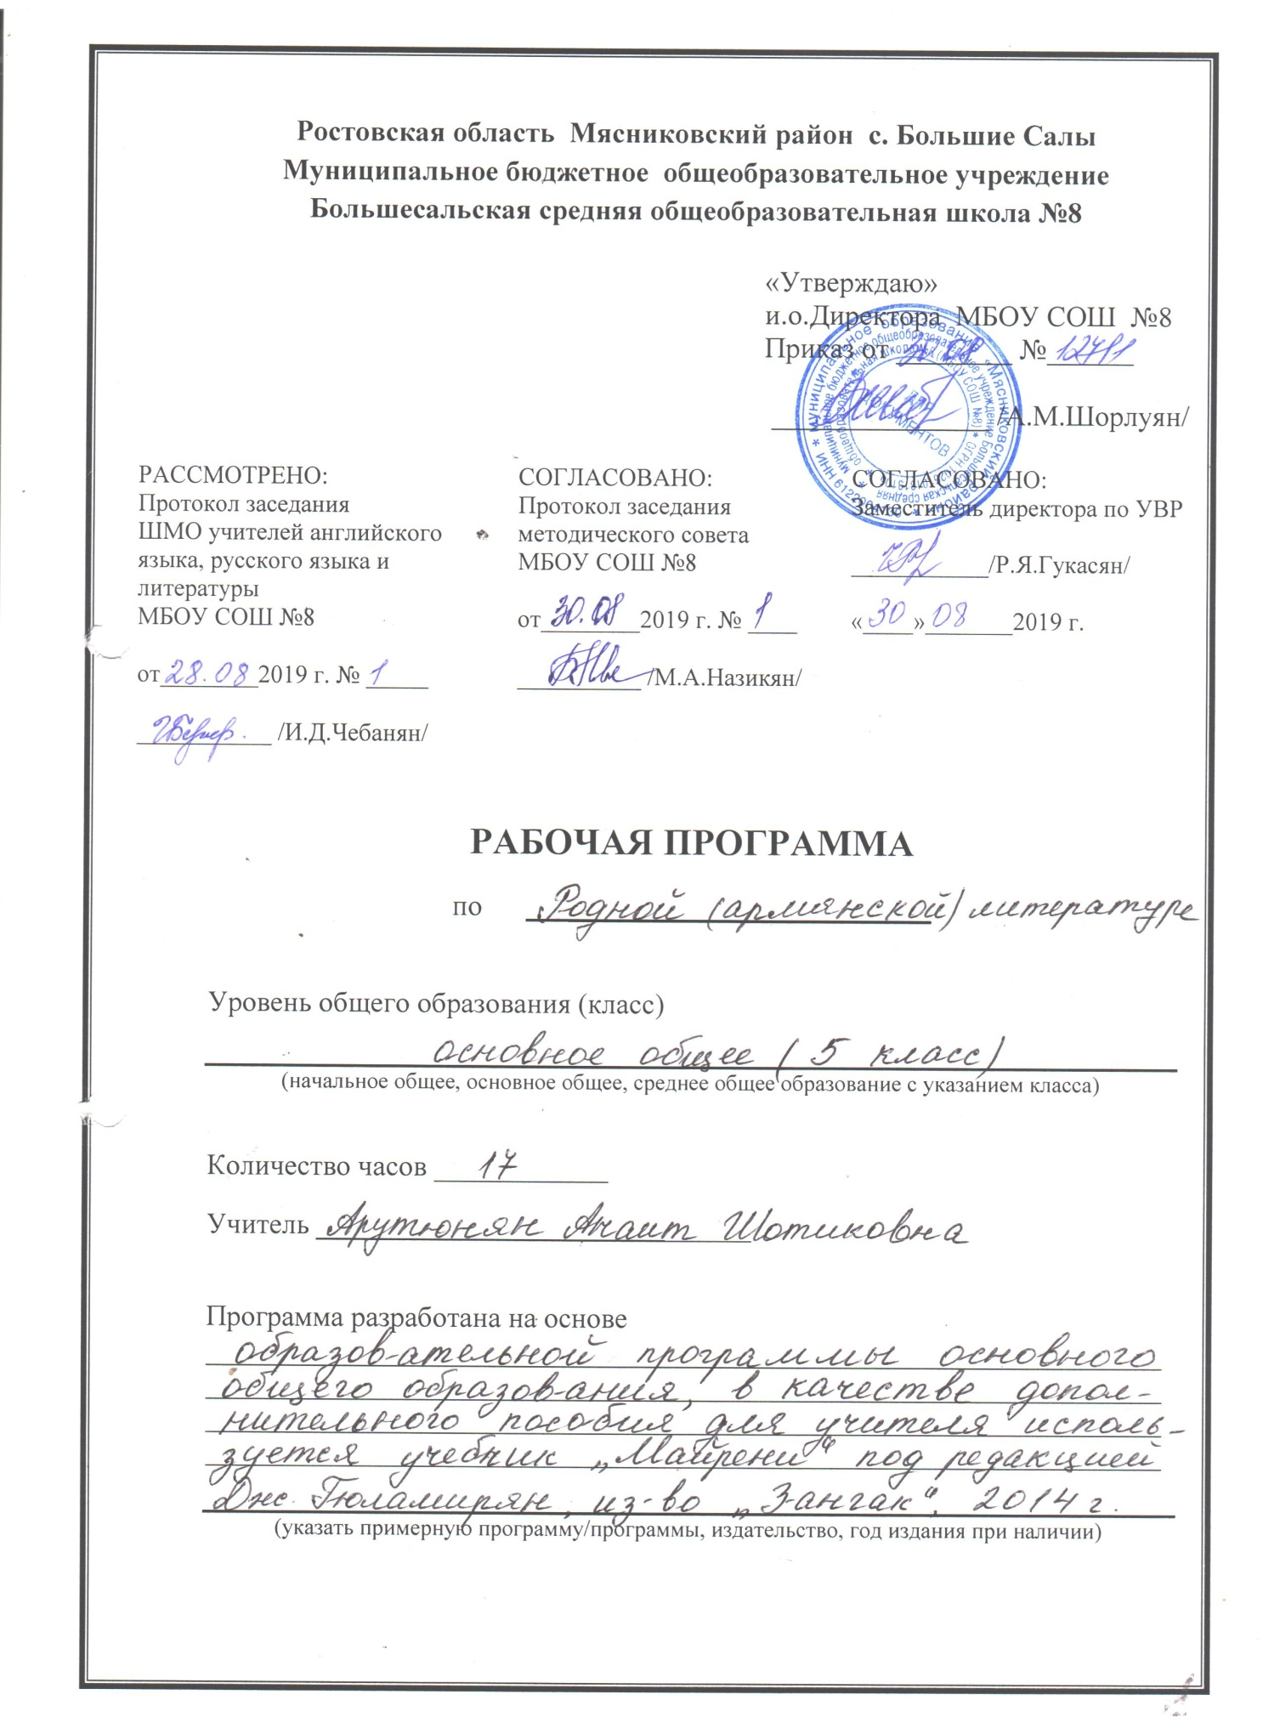
ПОЯСНИТЕЛЬНАЯ ЗАПИСКА

Рабочая программа по родной (армянской) литературе разработана на основе образовательной программы основного общего образования, с учётом Авторской программы по учебному предмету «Родная (армянская) литература» для 5 класса общеобразовательных учреждений, реализующих программы основного общего образования, одобренной решением методического совета МБОУ СОШ № 8.
Учитывая, что в утвержденном федеральном перечне учебников, рекомендуемых к использованию при реализации имеющих государственную аккредитацию образовательных программ основного общего образования, отсутствуют учебники по учебному предмету «Родная (армянская) литература», в качестве дополнительного учебника используется учебник «Майрени» под редакцией Дж. Гюламирян, издательство «Зангак», 2014 г.
Данная программа предназначена для учащихся 5 класса МБОУ СОШ №8.
Согласно учебному плану на изучение родной (армянской) литературы отводится в 5 классе 0,5 ч. неделю ( 17 часов в год). В связи с тем ,что праздничные дни выпадают на даты уроков, уроки №12-№13, №14-№ 15, №16-№17 в 5 А, В классе объединены и будут пройдены за 1 час.
Цели освоения учебного предмета в 5 классе:
- воспитание ценностного отношения к родной (армянской) литературе как хранителю культуры;
- приобщение к литературному наследию своего народа; чтение вершинных произведений отечественной литературы и их анализ, основанный на понимании образной природы искусства слова, опирающийся на принципы единства художественной формы и содержания, связи искусства с жизнью, историзма;
- развитие интеллектуальных и творческих способностей учащихся, необходимых для успешной социализации и самореализации личности;
- поэтапное, последовательное формирование умений читать, комментировать, анализировать и интерпретировать художественный текст;
- овладение возможными алгоритмами постижения смыслов, заложенных в художественном тексте (или любом другом речевом высказывании), и создание собственного текста, представление своих оценок и суждений по поводу прочитанного;
- овладение важнейшими общеучебными умениями и универсальными учебными действиями (формулировать цели деятельности, планировать ее, осуществлять библиографический поиск, находить и обрабатывать необходимую информацию из различных источников, включая Интернет и др.);
- использование опыта общения с произведениями художественной литературы в повседневной жизни и учебной деятельности, речевом самосовершенствовании;
- приобщение учащихся к искусству слова, богатству армянской классической и современной литературы.

Основа литературного образования – чтение и изучение художественных произведений, знакомство с биографическими сведениями о мастерах слова и историко-культурными фактами, необходимыми для понимания включенных в программу произведений.
Главная задача программы по родной (армянской) литературе – изучение литературы от фольклора к армянской литературе XIX, XX веков, и литературе родного края.
Ведущая задача изучения родной (армянской) литературы в 5 классе – внимание к книге

ПЛАНИРУЕМЫЕ РЕЗУЛЬТАТЫ ОСВОЕНИЯ УЧЕБНОГО ПРЕДМЕТА.
Рабочая программа по учебному предмету «Родная (армянская) литература» направлена на достижение школьниками следующих личностных, метапредметных и предметных результатов:

Личностные
1) воспитание гражданской идентичности: патриотизма, уважения к Отечеству, прошлому и настоящему многонационального народа России;
2) формирование ответственного отношения к прочтению литературных произведений;
3) формирование целостного мировоззрения, соответствующего современному уровню развития науки и общественной практики, учитывающего социальное, культурное, языковое, духовное многообразие современного мира;
4) развитие морального сознания и компетентности в решении моральных проблем на основе личностного выбора, формирование нравственных чувств и нравственного поведения, осознанного и ответственного отношения к собственным поступкам;
5) формирование коммуникативной компетентности в общении и сотрудничестве со сверстниками, детьми старшего и младшего возраста,
Метапредметные результаты: формирование универсальных учебных действий (УУД).
Регулятивные УУД:
- определять и формировать цель деятельности на уроке с помощью учителя;
- проговаривать последовательность действий на уроке;
- учиться высказывать своё предположение (версию) на основе работы с иллюстрацией книги;
- учиться работать по предложенному учителем плану;
- оценивать правильность выполнения учебной задачи, собственные возможности её решения;
- владеть основами самоконтроля, самооценки, принятия решений и осуществления осознанного выбора в учебной и познавательной деятельности.
Средством формирования регулятивных УУД служит технология продуктивного чтения.
Познавательные УУД:
- ориентироваться в книге (на развороте, в оглавлении, в условных обозначениях);
- находить ответы на вопросы в тексте, иллюстрациях;
- делать выводы в результате совместной работы класса и учителя;
- преобразовывать информацию из одной формы в другую: подробно пересказывать небольшие тексты.
Коммуникативные результаты:
- оформлять свои мысли в устной и письменной форме (на уровне предложения или небольшого текста);
- слушать и понимать речь других;
- выразительно читать и пересказывать текст;
- учиться работать в паре, группе;
- выполнять различные роли.
Предметные результаты:
- осознание значимости чтения и изучения родной литературы для своего дальнейшего развития; формирование потребности в систематическом чтении как средстве познания мира и себя в этом мире;
- понимание родной литературы как одной из основных национально- культурных ценностей народа, как особого способа познания жизни;
- воспитание квалифицированного читателя со сформированным эстетическим вкусом, способного аргументировать свое мнение и оформлять его словесно в устных и письменных высказываниях разных жанров, создавать развернутые высказывания аналитического и интерпретирующего характера, участвовать в обсуждении прочитанного, сознательно планировать свое досуговое чтение;
- развитие способности понимать литературные художественные произведения, отражающие разные этнокультурные традиции;
- овладение процедурами смыслового и эстетического анализа текста на основе понимания принципиальных отличий литературного художественного текста от научного, делового, публицистического и т.п.; формирование умений воспринимать, анализировать, критически оценивать и интерпретировать прочитанное, осознавать художественную картину жизни, отраженную в литературном произведении, на уровне не только эмоционального восприятия, но и интеллектуального осмысления.
Учащиеся научатся:
• осознанно воспринимать авторов и содержание изученных произведений;
Учащиеся получат возможность:
- определять тему и основную мысль произведения;
- владеть различными видами пересказа;
- характеризовать героев-персонажей, давать их сравнительные характеристики;
- находить основные изобразительно-выразительные средства, характерные для творческой манеры писателя, определять их художественные функции;
- определять родо - жанровую специфику художественного произведения;
- выделять в произведениях элементы художественной формы и обнаруживать связи между ними;
- выявлять и осмыслять формы авторской оценки героев, событий, характер авторских взаимоотношений с «читателем» как адресатом произведения;
- пользоваться основными теоретико-литературными терминами и понятиями как инструментом анализа и интерпретации художественного текста;
- собирать материал и обрабатывать информацию, необходимую для составления плана, тезисного плана, конспекта, доклада, написания сочинения, эссе, литературно-творческой работы, создания проекта на заранее объявленную или самостоятельно/под руководством учителя выбранную литературную или публицистическую тему, для организации дискуссии;
- выражать личное отношение к художественному произведению, аргументировать свою точку зрения;
- выразительно читать с листа и наизусть произведения/фрагменты произведений художественной литературы, передавая личное отношение к произведению;
- ориентироваться в информационном образовательном пространстве: работать с энциклопедиями, словарями, справочниками, специальной литературой; пользоваться каталогами библиотек, библиографическими указателями, системой поиска в Интернете.

- Календарно-тематическое планирование родной (армянской) литературе (5 Б )

№ |  | Название темы | Кол-во часов | УУД  Коммуникативные  Познавательные  Регулятивные | Контрольно-измеритель-ный материал | Дата проведения |  |  |  | Домашнее задание
 |  |  |  |  |  | план |  |  | факт
1 |  | Вводный урок | 1 | . | Беседа |  |  |  | 4.09
 | Родина моя 5 ч.
2 |  | В. Овсепян «Маленький Месроп» | 1 | Умение ориентироваться в книге(на развороте, в оглавление, в условиях обозначениях) | Устный опрос |  |  | 11.09 |  | Читать
3 |  | В. Овсепян «Маленький Месроп» | 1 | Умение делать выводы в результате совместной работы класса и учителя. | Устный опрос |  |  | 18.09
4 |  | Ереван-столица всех армян. | 1 | Выразительно читать и пересказывать текст | Устный опрос |  |  | 25. 09 |  | Читать
5 |  | Матенадаран | 1 | Умение с достаточной полнотой и точностью выражать свои мысли. | Просмотр фильма |  |  | 2.10 |  | Проект
6 |  | «Буквы Месропа Маштоца» | 1 | Учиться работать в паре. | Устный опрос |  |  | 9.10 |  | Читать
 | Армянские сказки 4 ч.
7 |  | «Лев и мышь» | 1 | Умение понимания родной литературы как одной из основных национально- культурных ценностей народа, как особого способа познания жизни. | Устный опрос |  |  | 16.10 |  | Пересказ
8 |  | «Армянский лаваш» | 1 | Развитие способности понимать литературные художественные произведения ,отражающие разное этнокультурные традиции. | Устный опрос |  |  | 23.10 |  | Пересказ
9 |  | «Сасунци Давит» | 1 | Выразительно читать и пересказывать текст. |  |  |  | 6.11
10 |  | «Сасунци Давит». | 1 | Выделять слова автора, действующих лиц. Охарактеризовать главного героя. | Просмотр фильма |  |  | 13.11
 | Родная природа 4 ч.
11 |  | Реки в Армении. | 1 | Находить ключевые слова ,определить основную мысль прочитанного , выражать ее своими словами.  Построение логической цепи рассуждение. |  |  |  | 20.11 |  | Проект
12 |  | О. Туманян «Речка» | 1 | Учиться работать в паре. |  |  |  | 27.11
13 |  | О. Туманян «Родник» | 1 | Выразительно читать и пересказывать текст. |  |  |  | 4.12 |  | Наизусть
14 |  | О. Туманян «Родник» | 1 | Слушать и понимать речь других. |  |  |  | 11.12
 | Родной язык 2ч.
15 |  | Родной язык. | 1 | Находить ответы на вопросы в тексте, иллюстрациях. |  |  | 18.12 |  |  | Читать
16 |  | С. Капутикян «Мой армянский язык» | 1 | Находить ключевые слова ,определить основную мысль прочитанного , выражать ее своими словами. |  |  | 25.12 |  |  | Наизусть
17 |  | Повторение за год | 1 | Построение логической цепи рассуждение. | Ответы на вопросы |  | 25.12

